Veja uma sugestão de texto para redes sociais (opções de imagem anexadas) para ajudar você a promover o tema de saúde e bem-estar deste mês, Como administrar o estresse, a ansiedade e o pânico, entre seus membros. Fique à vontade para compartilhar nas suas plataformas de comunicação interna e nas suas próprias contas do LinkedIn, conforme apropriado.

  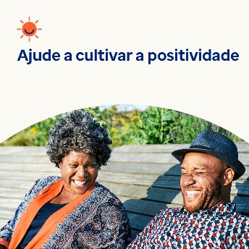 

* 7 de abril é o Dia Mundial da Saúde. Neste mês, descubra maneiras comprovadas, práticas e divertidas de aliviar o estresse, acalmar a sua mente e cultivar a calma. [optumwellbeing.com/newthismonth/pt-BR](https://optumwellbeing.com/newthismonth/pt-BR) #employeehealth #wellbeing # Day2025
* Procurando maneiras agradáveis de se acalmar? O kit de ferramentas deste mês oferece exercícios de respiração, música e coloração para ajudar você. [optumwellbeing.com/newthismonth/pt-BR](https://optumwellbeing.com/newthismonth/pt-BR) #employeehealth #wellbeing #WorldHealthDay2025
* Saiba como controlar o que você pode controlar, cultivar a positividade e desenvolver resiliência para ajudar a administrar o estresse no kit de ferramentas deste mês. [optumwellbeing.com/newthismonth/pt-BR](https://optumwellbeing.com/newthismonth/pt-BR) #employeehealth #wellbeing #WorldHealthDay2025
* Veja a história do Dia Mundial da Saúde e como você pode ajudar a moldar seu futuro e levar adiante sua missão de “saúde para todos”. [optumwellbeing.com/newthismonth/pt-BR](https://optumwellbeing.com/newthismonth/pt-BR) #employeehealth #wellbeing #WorldHealthDay2025

**Como publicar no LinkedIn:**

* Abra a sua conta no LinkedIn.
* Selecione o texto preferido (incluindo o link) dos exemplos acima. Copie e cole.
* Selecione a imagem preferida e adicione-a à publicação (salve a imagem no seu computador e selecione “Add photo (adicionar foto)” antes de passar para a etapa 4.
* Clique em “Post (Publicar)”.